Documento de Requisitos
Sweet Bread System
Versão 1.0 - Outubro de 2019
Ficha Técnica
Equipe Responsável pela Elaboração
João Victor Veronezi Gestor e Desenvolvimento
Pedro Paiva Desenvolvimento
Marcus Vinícius S. Cruz Desenvolvimento
Público Alvo
Este manual destina-se aos desenvolvedores do sistema Sweet Bread System.
Sumário
Visão geral deste documento 1
Glossário, Siglas e Acrogramas 1
Definições e Atributos de Requisitos 2
• Identificação dos Requisitos 2
• Prioridades dos Requisitos 2
Relação de usuários do sistema C1
• Gerente 1
Diagrama de Caso de Uso – Visáo do Usuário 2
• Visão do Gerente 2
Requisitos do Usuário C2
[RF001] Cadastrar Funcionário 1
[RF002] Consultar Funcionários 2
[RF003] Consultar Funcionários por CPF 2
[RF004] Alterar Funcionário 3
[RF005] Excluir Funcionário 4

Requisitos de Estoque 5
[RF006] Cadastrar Produto 5
[RF007] Consultar Produtos 6
[RF008] Consultar Produto por ID 6
[RF009] Alterar Produto 7
[RF010] Excluir Produto 8

Requisitos de Clientes 9
[RF011] Cadastrar Cliente 9
[RF012] Consultar Clientes 9
[RF013] Consultar Cliente por CPF 10

Requisitos de Vendas 11
[RF014] Realizar Venda 11
[RF015] Consultar Vendas 12

Requisitos Não-Funcionais C3
Compatibilidade 1
[NF001] Compatibilidade a versões do Windows 1
Disponibilidade 1
[NF002] Funcionamento em horário comercial 1
Segurança 1
[NF003] Proteção contra acessos não autorizados 1
Usabilidade 2
[NF004] Fácil Usabilidade 2
Descrição da interface com o usuário C4
I_MenuPrincipal 1
I_CadastroFuncionario 2
Informações críticas da interface 2
I_ConsultaFuncionarioCPF 2
Informações críticas da interface 3
I_AlteraFuncionario 3
Informações críticas da interface 3
I_DeletaFuncionario 3
Informações críticas da interface 3
I_CadastroProduto 4
Informações críticas da interface 4
I_ConsultaProduto 5
Informações críticas da interface 5
I_ExcluiProduto 5
Informações críticas da interface 5
I_CadastroCliente 6
Informações críticas da interface 6

I_ConsultaCliente 6
Informações críticas da interface 6
I_CadastroVenda 7
Informações críticas da interface 7

Introdução
Este documento especifica o sistema Sweet Bread Systejm, fornecendo aos desenvolvedores as informações necessárias para o projeto e implementação, assim como para a realização dos testes e homologação do sistema. Contém aqui todos os reqúisitos necessários no produto final.

Visão geral deste documento
Esta introdução fornece as informações necessárias para fazer um bom uso deste documento, explicitando seus objetivos e as convenções que foram adotadas no texto, além de conter uma lista de referências para outros documentos relacionados. As demais seções apresentam a especificação do sistema Sweet Bread System e estão organizadas como descrito abaixo.
- Seção 1 – Descrição geral do sistema: apresenta uma visão geral do sistema, caracterizando qual é o seu escopo e descrevendo seus usuários.
- Seção 2 – Requisitos funcionais (casos de uso): especifica todos os requisitos funcionais do sistema, descrevendo os fluxos de eventos, prioridades, atores, entradas e saídas de cada caso de uso a ser implementado.
- Seção 3 – Requisitos não funcionais: especifica todos os requisitos não funcionais do sistema, divididos em requisitos de usabilidade, confiabilidade, desempenho, segurança, distribuição, adequação a padrões e requisitos de hardware e software.
- Seção 4 – Descrição da interface com o usuário: apresenta desenhos, figuras ou rascunhos de telas do sistema.

Glossário, Siglas e Acrogramas
CPF - Cadastro de Pessoa Física.
ID - Identificação numérica.

Definições e Atributos de Requisitos

Identificação dos Requisitos
RF é utilizado para identificar Requisitos Funcionais e RNF é utilizado para identificar Requisitos Não Funcionais. Ambas siglas vem acompahada de um número que é o identificador único do requisitos. Por exemplo, o requisito [RF016] indica um requisito funcional de número 16.


CapítuloDescrição geral do sistema
O sistema porposto é um sistema integrado que oferece as ferramentas de controle de vendas, controle de estoque e controle financeiro da empresa de comércio The Brewers. O sistema contará com um tipo de usiário, o Gerente. Estarão atribuídas ao Gerente as funções de controle de vendedores, controle de estoque, controle de clientes e controle de vendas.

Abrangência e sistemas relacionados
O sistema The Sweet Bread é independente, ou seja, não interage com outros sistemas. Ele controlará o giro de estoque, registrando cada venda da empresa.
O sistema possibilitará ao Gerente cadastrar, consultar e editar funcionários, produtos e clientes. Possibilitará tambem ao Gerente realizar e consultar vendas.

Relação de usuários do sistema

Foi identificado apenas um usuário no sistema Sweet Bread System, denominado de Gerente, abaixo detalhado.
- Gerente
O Gerente possui as funções de administrar o sistema, isso inclui, controlar o numero de funcionários, controlar os produtos no banco de dados e controlar o numero de clientes, juntamente com as vendas.

Diagrama de Caso de Uso
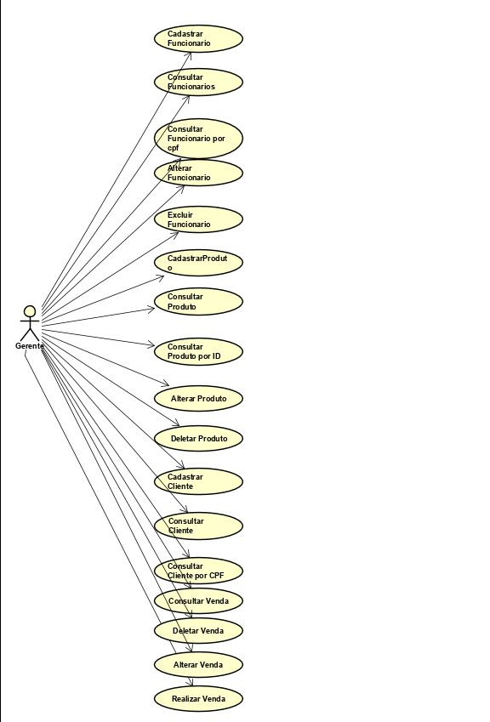



CapítuloRequisitos funcionais (casos de uso)

Requisitos de Funcionários
Os requísitos desse bloco tem como função alterar os funcionários ou suas informações.
[RF001] Cadastrar Funcionário
RF001
Nome do caso de uso: | Cadastrar Funcionário
Atores: | Gerente.
Resumo: | O Gerente adiciona um novo funcionário no banco de dados.
Pré-condição: | Sistema no Menu Principal
Pós-condição: | Banco de dados atualizado.
Fluxo principal: | Gerente:  1. Clica no botão “Cadastrar Funcionário”.  3. Preenche os campos Nome, Cargo e CPF.  5. Pressiona o botão “Cadastrar”. | Sistema:  2. Exibe a página com o formulário de cadastro contendo os campos: Nome, Cargo e CPF.  5. Inclui vendedor no banco de dados.  6- Exibe a mensagem “Funcionário cadastrado com sucesso!”
Fluxo alternativo: | Gerente:  Fluxo alternativo I:  3. Clica no botão “Voltar para o Menu Principal”.  Fluxo alternativo II:  3. Deixa algum campo em branco.  4. Pressiona o botão “Cadastrar”. | Sistema:  Fluxo alternativo I:  4. Retorna ao Menu Principal.  Fluxo alternativo II:  5. Exibe a mensagem “ERRO”.

[RF002] Consultar Funcionário
RF002
Nome do caso de uso: | Consultar Funcionários
Atores: | Gerente.
Resumo: | O Sistema lista e exibe os dados dos funcionários cadastrados.
Pré-condição: | Sistema no Menu Principal.
Pós-condição: | Tabela com todos os funcionários e seus respectivo dados.
Fluxo principal: | Gerente:  1. Clica no botão “Consultar Funcionários”. | Sistema:  2. Apresenta uma lista com todos os funcionários cadastrados com os dados de ID, Nome, CPF e Cargo.

[RF003] Consultar Funcionário por CPF
RF003
Nome do caso de uso: | Consultar Funcionário por CPF
Atores: | Gerente.
Resumo: | O Gerente busca um determinado funcionário utilizando o dado CPF.
Pré-condição: | Sistema no Menu Principal.
Pós-condição: | Pagina mostrando os dados do funcionário encontrado.
Fluxo principal: | Gerente:  1. Clica no botão “Consultar Funcionário por CPF”.  3. Digita o CPF a ser consultado.  4. Clica no botão “Consultar”. | Sistema:  2. Abre a página de consulta com o campo CPF.  5. Exibe os dados de ID, Nome, CPF e Cargo do funcionário.
Fluxo alternativo: | Gerente:  Fluxo Alternativo I:  3. Clica no botão “Voltar para o Menu Principal”.  Fluxo Alternativo II:  3. Digita um CPF inexistente.  4. Clica em “Consultar”. | Sistema:  Fluxo Alternativo I:  3. Retorna ao Menu Principal.  Fluxo Alternativo II:  5. Exibe a mensagem “ERRO”.
[RF004] Alterar Funcionário
RF004
Nome do caso de uso: | Alterar Funcionário
Atores: | Gerente.
Resumo: | O Gerente altera os dados de um determinado funcionário.
Pré-condição: | Sistema no Menu Principal.
Pós-condição: | Banco de dados atualizado.
Fluxo principal: | Gerente:  1. Clica no botão “Buscar e Alterar”.  3. Digita o CPF a ser consultado.  4. Clica no botão “Consultar”.  6. Altera as informações desejadas.  7. Clica no botão “Alterar”. | Sistema:  2. Abre a página de consulta com o campo CPF.  5. Exibe uma página com os campos de ID, Nome, CPF e Cargo do funcionário.  8.Atualiza o banco de dados.
Fluxo alternativo: | Gerente:  Fluxo Alternativo I:  3. Clica no botão “Voltar para o Menu Principal”.  Fluxo Alternativo II:  6. Deixa algum campo em branco.  7. Clica em “Alterar”. | Sistema:  Fluxo Alternativo I:  4. Retorna ao Menu Principal.  Fluxo Alternativo II:  5. Exibe a mensagem “ERRO”.

[RF005] Excluir Funcionário
RF005
Nome do caso de uso: | Excluir Funcionário
Atores: | Gerente.
Resumo: | O Gerente exclui um determinado vendedor do banco de dados do sistema.
Pré-condição: | Sistema no Menu Principal.
Pós-condição: | Banco de dados atualizado.
Fluxo principal: | Gerente:  1. Clica no botão “Buscar e Excluir”.  3. Digita o CPF do funcionário a ser buscado.  4. Clica no botão “Buscar”.  6. Clica no botão “Excluir”. | Sistema:  2. Abre a página Buscar Funcionário por CPF.  5. Apresenta uma página exibindo os dados de ID, Nome, CPF e Cargo do funcionário.  7. Exclui os dados do funcionário do banco de dados.  8. Exibe a mensagem “Funcionário removido!”.
Fluxo alternativo: | Gerente:  Fluxo alternativo I:  3. Clica no botão “Voltar para o Menu Principal”  Fluxo alternativo II:  3. Digita um CPF inválido.  4. Clica no botão “Buscar”. | Sistema:  Fluxo alternativo I:  4. Retorna ao Menu Principal.  Fluxo alternativo II:  5. Exibe a mensagem “ERRO”.

Requisitos de Estoque
Os requísitos desse bloco tem como função alterar os dados de estoque do sistema.
[RF006] Cadastrar Produto
RF006
Nome do caso de uso: | Cadastrar Produto
Atores: | Gerente.
Resumo: | O Gerente inclui um determinado produto no banco de dados.
Pré-condição: | Sistema no Menu Principal.
Pós-condição: | Banco de dados atualizado.
Fluxo principal: | Gerente:  1. Clica no botão “Cadastrar Produto”.  3. Preenche os campos: ID, Nome, Marca, Quantidade e Preço.  4. Clica no botão “Confirmar”. | Sistema:  2. Exibe a página com o formulário de cadastro de produto, contendo os campos de ID, Nome, Marca, Quantidade e Preço.  5. Inclui o produto no banco de dados.  6. Exibe a mensagem “Produto Cadastrado!”
Fluxo alternativo: | Gerente:  Fluxo alternativo I:  3. Clica no botão “Voltar para o Menu Principal”.  Fluxo alternativo II:  3. Deixa algum campo em branco.  4. Clica em “Confirmar”. | Sistema:  Fluxo alternativo I:  4. Retorna ao Menu Principal.  Fluxo alternativo II:  5. Exibe a mensagem “ERRO”.

[RF007] Consultar Produtos
RF007
Nome do caso de uso: | Consultar Produtos
Atores: | Gerente.
Resumo: | O Sistema exibe os dados de um determinado produto.
Pré-condição: | Sistema no Menu Principal.
Pós-condição: | Tabela com todos os produtos e seus respectivo dados.
Fluxo principal: | Gerente:  1. Clica no botão “Consultar Produtos”. | Sistema:  2. Exibe uma lista com todos os produtos cadastrados com os dados de ID, Nome, Marca, Quantidade e Preço.

[RF008] Consultar Produto por ID
RF008
Nome do caso de uso: | Consultar Produto por ID
Atores: | Gerente.
Resumo: | O Sistema exibe os dados de um determinado produto.
Pré-condição: | Sistema no Menu Principal.
Pós-condição: | Tabela com todos os produtos e seus respectivo dados.
Fluxo principal: | Gerente:  1. Clica no botão “Consultar Produto por ID”.  3. Digita o ID do produto a ser consultado.  4. Clica no botão “Consultar”. | Sistema:  2. Exibe a página de consulta com o campo ID.  5. Exibe os dados de ID, Nome, Marca, Quantidade e Preço do produto.
Fluxo alternativo: | Gerente:  Fluxo alternativo I:  3. Clica no botão “Voltar para o Menu Principal”.  Fluxo Alternativo II:  3. Preenche o campo de ID com um ID inválido. | Sistema:  Fluxo Alternativo I:  4. Retorna ao Menu Principal.  Fluxo Alternativo II:  5. Exibe a mensagem “ERRO”.

[RF009] Alterar Produto
RF009
Nome do caso de uso: | Alterar Produto
Atores: | Gerente.
Resumo: | O Gerente altera os dados de um determinado produto.
Pré-condição: | Sistema no Menu Principal.
Pós-condição: | Banco de dados atualizado.
Fluxo principal: | Gerente:  1. Clica no botão “Buscar e Alterar Produto”.  3. Digita o ID do produto a ser consultado.  4. Clica no botão “Consultar”.  6. Altera as informações desejadas.  7. Clica no botão “Alterar”. | Sistema:  2. Exibe a página de consulta com o campo ID.  5. Exibe uma página com os campos de ID, Nome, Marca, Quantidade e Preço do produto.  8. Atualiza o banco de dados.
Fluxo alternativo: | Gerente:  Fluxo Alternativo I:  3. Clica no botão “Voltar para o Menu Principal”.  Fluxo Alternativo II:  6. Deixa algum campo em branco.  7. Clica no botão “Alterar”. | S istema:  Fluxo Alternativo I:  4. Retorna ao Menu Principal.  Fluxo Alternativo II:  8. Exibe a mensagem “ERRO”.

[RF010] Deletar Produto

RF010
Nome do caso de uso: | Deletar Produto
Atores: | Gerente.
Resumo: | O Gerente exclui um determinado produto do banco de dados do sistema.
Pré-condição: | Sistema no Menu Principal.
Pós-condição: | Banco de dados atualizado.
Fluxo principal: | Gerente:  1. Clica no botão “Deletar produto por ID”.  3. Digita o ID do produto a ser consultado.  4. Clica no botão “Buscar”.  6. Clica no botão “Deletar”. | Sistema:  2. Exibe a página de consulta com o campo ID.  5. Exibe uma página com os campos de ID, Nome, Marca, Quantidade e Preço do produto.  7. Exclui o produto do banco de dados.  8. Exibe a mensagem “Produto removido!”.
Fluxo alternativo: | Gerente:  3. Clica no botão “Voltar para o Menu Principal”  Fluxo alternativo II:  3. Digita um ID inválido.  4. Clica no botão “Buscar”. | Sistema:  7. Retorna a página anterior.  Fluxo Alternativo II:  5. Exibe a mensagem “ERRO”.

Requisitos de Clientes
Os requísitos desse bloco tem como função alterar os clientes e suas informações.
[RF011] Cadastrar Cliente
RF011
Nome do caso de uso: | Cadastrar Cliente
Atores: | Gerente.
Resumo: | O Gerente adiciona um novo cliente no banco de dados.
Pré-condição: | Sistema no Menu Principal
Pós-condição: | Banco de dados atualizado.
Fluxo principal: | Gerente:  1. Clica no botão “Cadastrar Cliente”.  3. Preenche os campos CPF, Nome, Telefone e Email.  5. Pressiona o botão “Cadastrar”. | Sistema:  2. Exibe a página com o formulário de cadastro contendo os campos: CPF, Nome, Telefone e Email.  5. Inclui cliente no banco de dados.  6- Exibe a mensagem “Cliente cadastrado!”
Fluxo alternativo: | Gerente:  Fluxo alternativo I:  3. Clica no botão “Voltar para o Menu Principal”.  Fluxo alternativo II:  3. Deixa algum campo em branco.  4. Pressiona o botão “Cadastrar”. | Sistema:  Fluxo alternativo I:  4. Retorna ao Menu Principal.  Fluxo alternativo II:  5. Exibe a mensagem “ERRO”.

[RF012] Consultar Clientes
RF012
Nome do caso de uso: | Consultar Clientes
Atores: | Gerente.
Resumo: | O Sistema lista e exibe os dados dos clientes cadastrados.
Pré-condição: | Sistema no Menu Principal.
Pós-condição: | Tabela com todos os funcionários e seus respectivo dados.
Fluxo principal: | Gerente:  1. Clica no botão “Consultar Clientes”. | Sistema:  2. Apresenta uma lista com todos os clientes cadastrados com os dados de CPF, Nome, Telefone e Email.

[RF013] Consultar Cliente por CPF

RF013
Nome do caso de uso: | Consultar Cliente por CPF
Atores: | Gerente.
Resumo: | O Gerente busca um determinado cliente utilizando o dado CPF.
Pré-condição: | Sistema no Menu Principal.
Pós-condição: | Pagina mostrando os dados do cliente encontrado.
Fluxo principal: | Gerente:  1. Clica no botão “Consultar Cliente por CPF”.  3. Digita o CPF a ser consultado.  4. Clica no botão “Consultar”. | Sistema:  2. Abre a página de consulta com o campo CPF.  5. Exibe os dados de CPF, Nome, Telefone e Email do cliente.
Fluxo alternativo: | Gerente:  Fluxo Alternativo I:  3. Clica no botão “Voltar para o Menu Principal”.  Fluxo Alternativo II:  3. Digita um CPF inexistente.  4. Clica em “Consultar”. | Sistema:  Fluxo Alternativo I:  3. Retorna ao Menu Principal.  Fluxo Alternativo II:  5. Exibe a mensagem “ERRO”.

Requisitos de Vendas
Os requísitos desse bloco tem como função o controle de vendas efetuadas.
[RF014] Realizar Venda
RF014
Nome do caso de uso: | Realizar Venda
Atores: | Gerente.
Resumo: | O Gerente registra uma venda no banco de dados
Pré-condição: | Sistema no Menu Principal.
Pós-condição: | Banco de dados atualizado.
Fluxo principal: | Gerente:  1. Clica no botão “Cadastrar Venda”.  3. Preenche os campos: ID do Produto, Quantidade do Produto, ID do Vendedor e ID do Cliente.  4. Clica no botão “Cadastrar”. | Sistema:  2. Exibe a página com o formulário de cadastro de vendas, contendo os campos de ID do Produto, Quantidade do Produto, ID do Vendedor e ID do Cliente.  5. Registra a venda no banco de dados.  6. Subtrai a quantidade do produto vendido no estoque.  7. Exibe a mensagem “Venda cadastrada com sucesso!”
Fluxo alternativo: | Gerente:  Fluxo alternativo I:  3. Clica no botão “Voltar para o Menu Principal”.  Fluxo alternativo II:  3. Preenche o campo “Quantidade do Produto” com um numero superior ao disponível no estoque.  4. Clica no botão “Cadastrar”. | Sistema:  Fluxo alternativo I:  4. Retorna ao Menu Principal.  Fluxo alternativo II:  5. Exibe a mensagem “ERRO. Produto se encontra indisponível”.

[RF014] Consultar Vendas

RF014
Nome do caso de uso: | Consultar Vendas
Atores: | Gerente.
Resumo: | O Sistema lista e exibe os dados das vendas cadastradas.
Pré-condição: | Sistema no Menu Principal.
Pós-condição: | Tabela com todos os funcionários e seus respectivo dados.
Fluxo principal: | Gerente:  1. Clica no botão “Consultar Vendas”. | Sistema:  2. Apresenta uma lista com todas as vendas cadastradas com os dados de Produto, Quantidade, Vendedor e Cliente.



CapítuloRequisitos não funcionais

Compatibilidade
Esta seção descreve os requisitos não funcionais associados à compatibilidade do sistema, em quais sistemas operacionais ele funcionará e em quais versões desses sistemas operacionais.
[NF001] Compatibilidade a versões do Windows
A empresa possui apenas computadores com o sistema operacional Windows. É de total importância que o sistema seja compatível com Windows das versões Vista, 7, 8 e 10.
Prioridade: | ☑ | Essencial | ◻ | Importante | ◻ | Desejável

Disponibilidade
Esta seção descreve os requisitos não funcionais associados à disponibilidade.
[NF002] Funcionamento em horário comercial
O sistema deverá funcionar com 99% de sua capacidade em horário comercial, ou seja, das 8:00 às 18:00 horas.
Prioridade: | ☑ | Essencial | ◻ | Importante | ◻ | Desejável

Desempenho
Esta seção descreve os requisitos não funcionais associados à eficiência, uso de recursos e tempo de resposta do sistema.
[NF003] Desempenho ao registrar uma venda.
O sistema deve cadastrar uma venda em no máximo 5 segundos , garantindo a velocidade do estabelecimento.
Prioridade: | ☑ | Essencial | ◻ | Importante | ◻ | Desejável

Usabilidade
Esta seção descreve os requisitos não funcionais associados à usabilidade técnica do sistema.
[NF004] Fácil usabilidade
O sistema deve ser de simples compreensão, fazendo com que novos usuários não precisem mais do que 1 hora de treinamento para compreendê-lo.
Prioridade: | ☑ | Essencial | ◻ | Importante | ◻ | Desejável



CapítuloDescrição da interface com o usuário
Neste documento, adota-se “I_” para indicar uma interface, “IE_” para indicar uma interface com mensagem de erro e “IS_” para identicar uma interface com mensagem de sucesso. Assim, a interface de login do sistema é nomeada como “I_Login”. A interface de erro do login para um username inválido e uma senha inválida é nomeada respectivamente como “IE_LoginUsername” e “IE_LoginSenhaInválida”.

I_MenuPrincipal
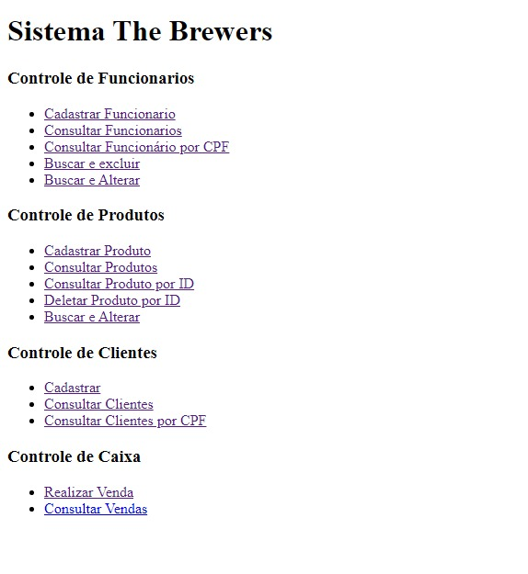

I_CadastroFuncionario
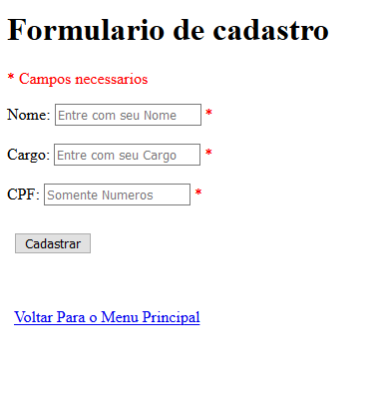

Informações críticas da interface
- O campo Nome deve conter no máximo 30 caracteres.
- O campo Cargo deve conter no máximo 15 caracteres
- O campo CPF deve conter 11 caracteres, apenas numéricos.

I_ConsultaFuncionarioCPF
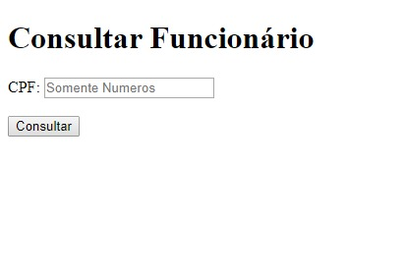

Informações críticas da interface
- O campo CPF deve conter 11 caracteres, apenas numéricos.

I_AlteraFuncionario
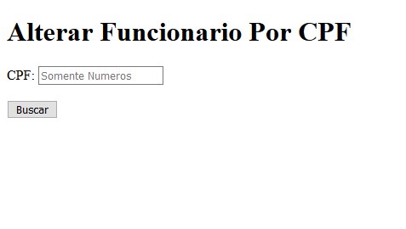

Informações críticas da interface
- O campo CPF deve conter 11 caracteres, apenas numéricos.

I_DeletaFuncionario
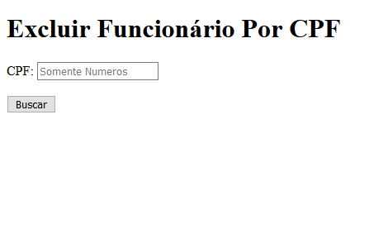

Informações críticas da interface
- O campo CPF deve conter 11 caracteres, apenas numéricos.

I_CadastroProduto
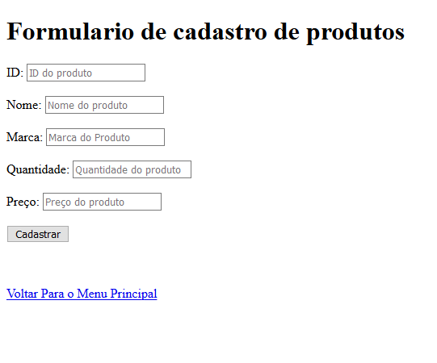

Informações críticas da interface
- O campo ID deve conter no máxmo 6 caracteres, apenas numéricos.
- O campo Marca deve conter no máximo 15 caracteres.
- O campo quantidade deve conter no máximo 3 caracteres, apenas numéricos.
- O campo Preço deve conter no máximo 8 caracteres numéricos, sendo os dois ultimos numeros decimais.

I_ConsultaProduto

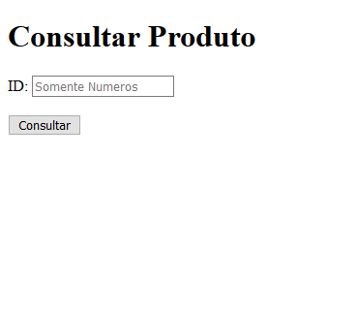

Informações críticas da interface
- O campo ID deve conter no máxmo 6 caracteres, apenas numéricos.

I_ExcluiProduto
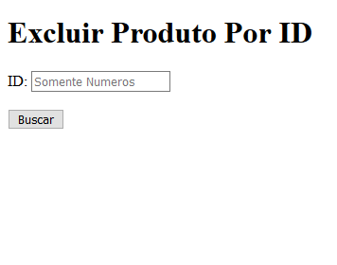

Informações críticas da interface
- O campo ID deve conter no máxmo 6 caracteres, apenas numéricos.

I_CadastroCliente

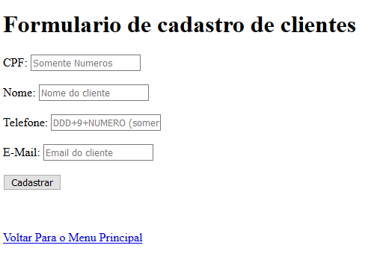

Informações críticas da interface
- O campo CPF deve conter 11 caracteres, apenas numéricos.
- O campo Nome deve conter no máximo 30 caracteres.
- O campo Telefone deve conter no máximo 12 caracteres, apenas numéricos.
- O campo Email deve conter no máximo 30 caracteres.

I_ConsultaCliente
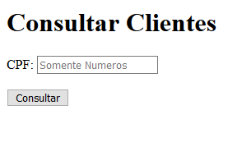

Informações críticas da interface
- O campo CPF deve conter 11 caracteres, apenas numéricos.

I_CadastroVenda
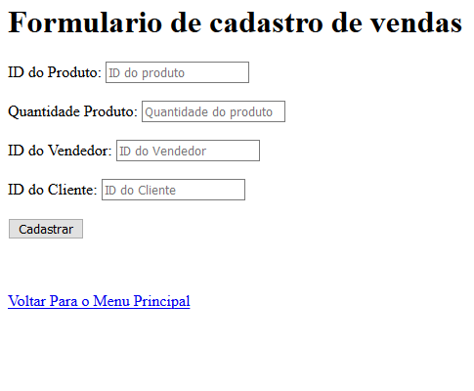

Informações críticas da interface
- O campo ID do Produto deve conter no máximo 6 caracteres, apenas numéricos.
- O campo Quantidade Produto deve conter no máximo 3 caracteres, apenas numéricos.
- O campo ID do Vendedor deve conter no máximo 6 caracteres, apenas numéricos.
- O campo ID do Cliente deve conter no máximo 6 caracteres, apenas numéricos.

